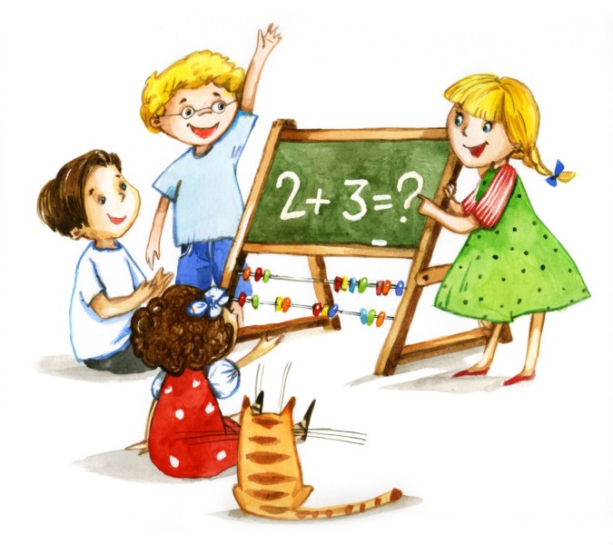
Ребёнок поступает в школу.
Как подготовить его к этому важному событию?

Седьмой год жизни ответственный и трудный. Вольная, беззаботная жизнь, полная прелестей детства, подходит к концу. Впереди новая жизнь, новые друзья, новые подчас очень серьезные испытания. Ребенок должен приспособиться к новому режиму. Его будет окружать множество взрослых людей, множество учеников…
Вы, конечно, беспокоитесь: привыкнет ли ребенок к трудным школьным будням, справиться ли с новыми школьными обязанностями? А ведь это во многом зависит от вас, дорогие родители.
Рекомендации родителям:
1. Помните о том, что у вашего ребенка тоже есть свои проблемы. Дайте ему возможность выговориться, обсудить вместе с вами то, что его тревожит и огорчает. Каждый день выделяйте время для беседы с ребенком, чтобы он мог рассказать вам о том, что произошло за день.
2. Никогда не высказывайте в присутствии ребенка – дошкольника своих опасений относительно начало его обучения в школе, не пугайте школой.
3. Не срывайтесь и не кричите на ребенка. Даже если он совершил что-то, на ваш взгляд, ужасное, держите себя в руках, старайтесь говорить ровным, спокойным голосом.
4. Пересмотрите свои требования к ребенку, всегда ли они обоснованы, не слишком ли многого вы хотите от него? Полезно вспомнить себя в этом возрасте и «пропустить» требования к своему ребенку через собственные детские переживания
5. Большое значение имеет правильный режим дня ребенка. Здесь необходимо запомнить и выполнять три важных правила:
- У ребенка должен быть полноценный сон (ночной сон – 9-10 часов);
- Ребенку необходимы продолжительные ежедневные прогулки на свежем воздухе, подвижные игры и упражнения. Хорошо, если вы найдете возможность гулять вместе с ним: общение с вами ему также необходимо.
- Не позволяйте ребенку подолгу сидеть перед телевизором, часами играть в видеоигры.
Помните! От вашей домашней поддержки, вашего понимания и желания посочувствовать, вашей любви зависит очень многое – более половины успешной адаптации вашего ребенка к школе.
Желаем вам терпения, понимания и любви!

Ст.воспитатель: Руссу А.В.

